Министерство образования Республики Беларусь Учреждение образования
«Брестский государственный технический университет» Кафедра ИИТ

Лабораторная работа №4
По дисциплине: «Модели решения задач в интеллектуальных системах»

По теме: «Многослойный персептрон для прогнозирования временного ряда: влияние размера окна и числа скрытых нейронов»

Выполнил:
студент 4 курса
группы ИИ-25
Горбат Г.А.
Проверил:
Андренко К.В.

Брест 2026


Результат работы программы:
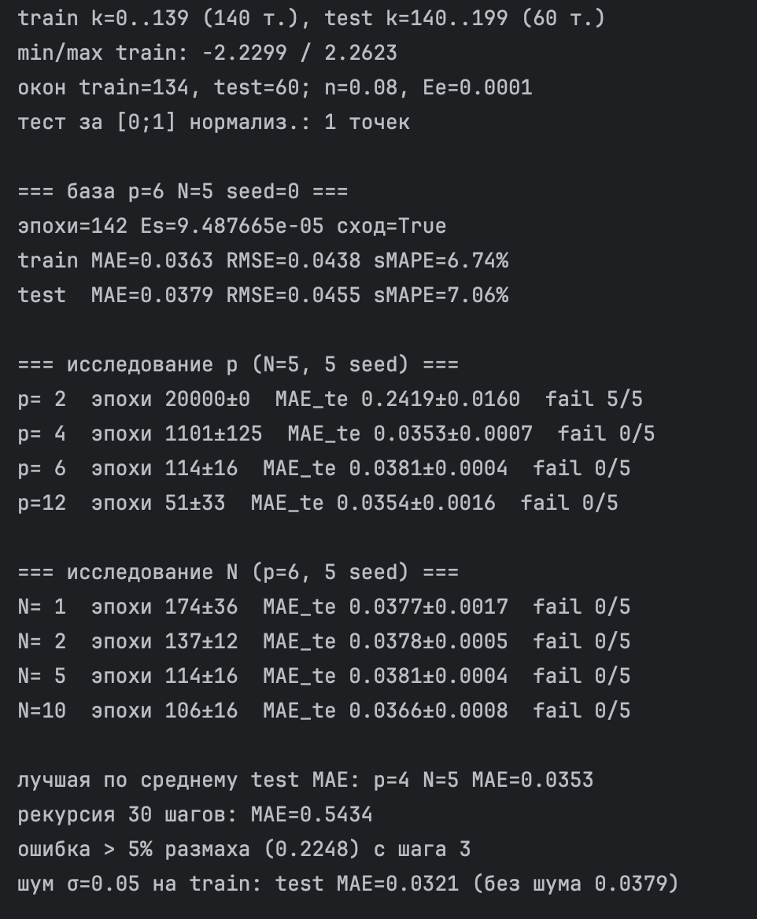
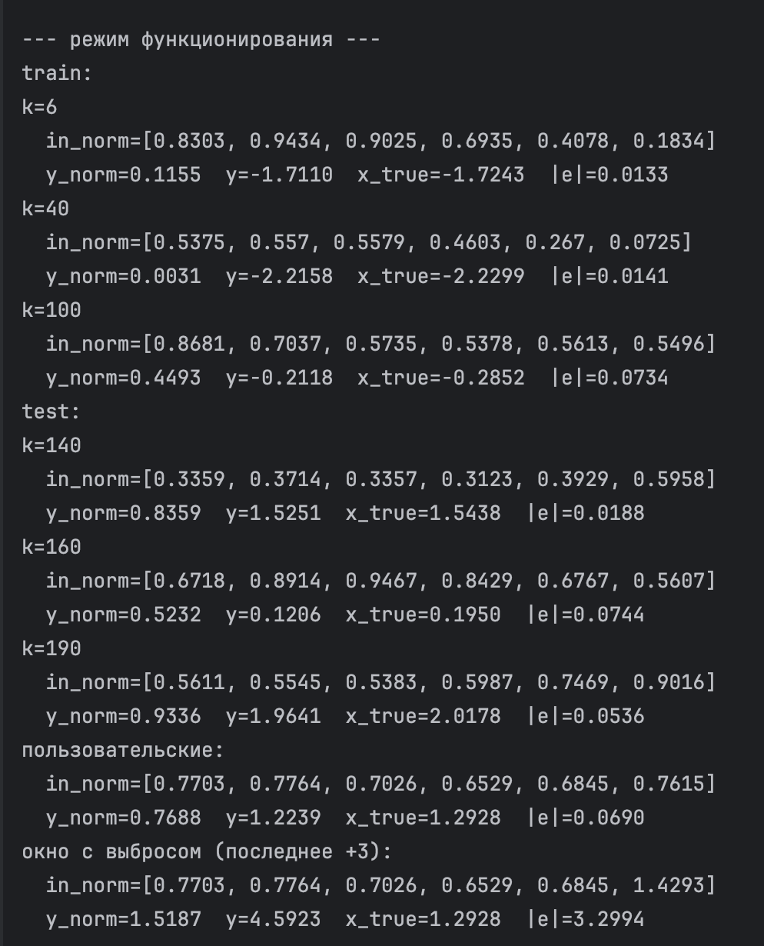
Визуализация:
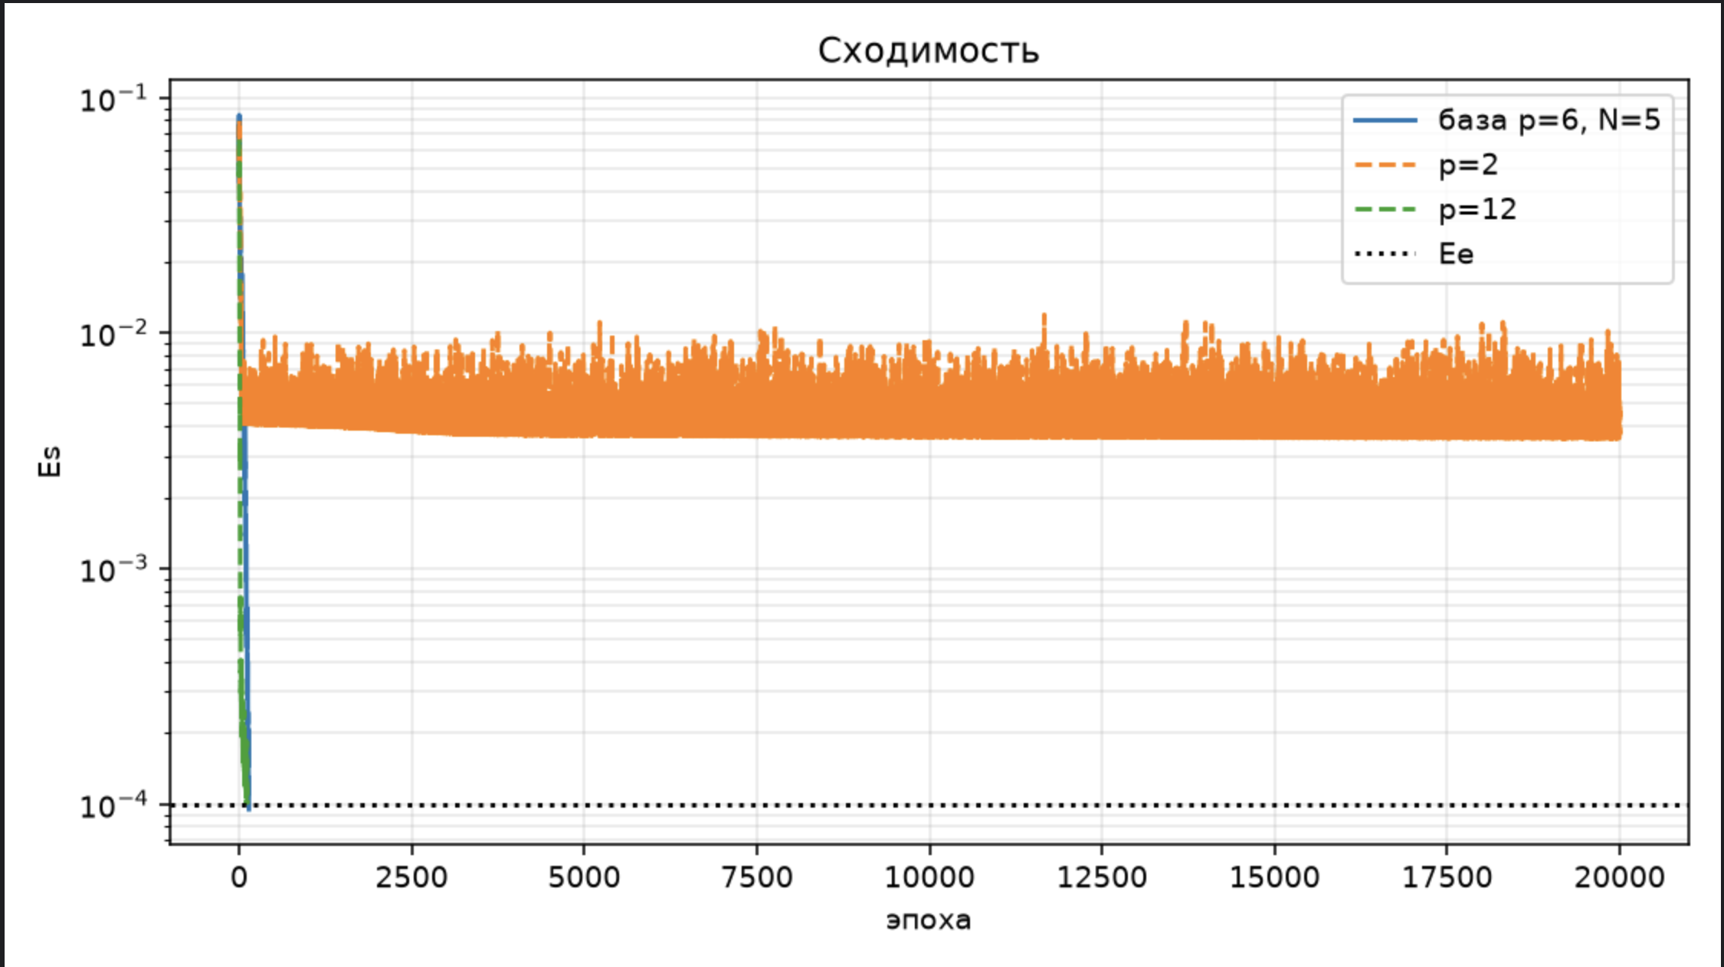
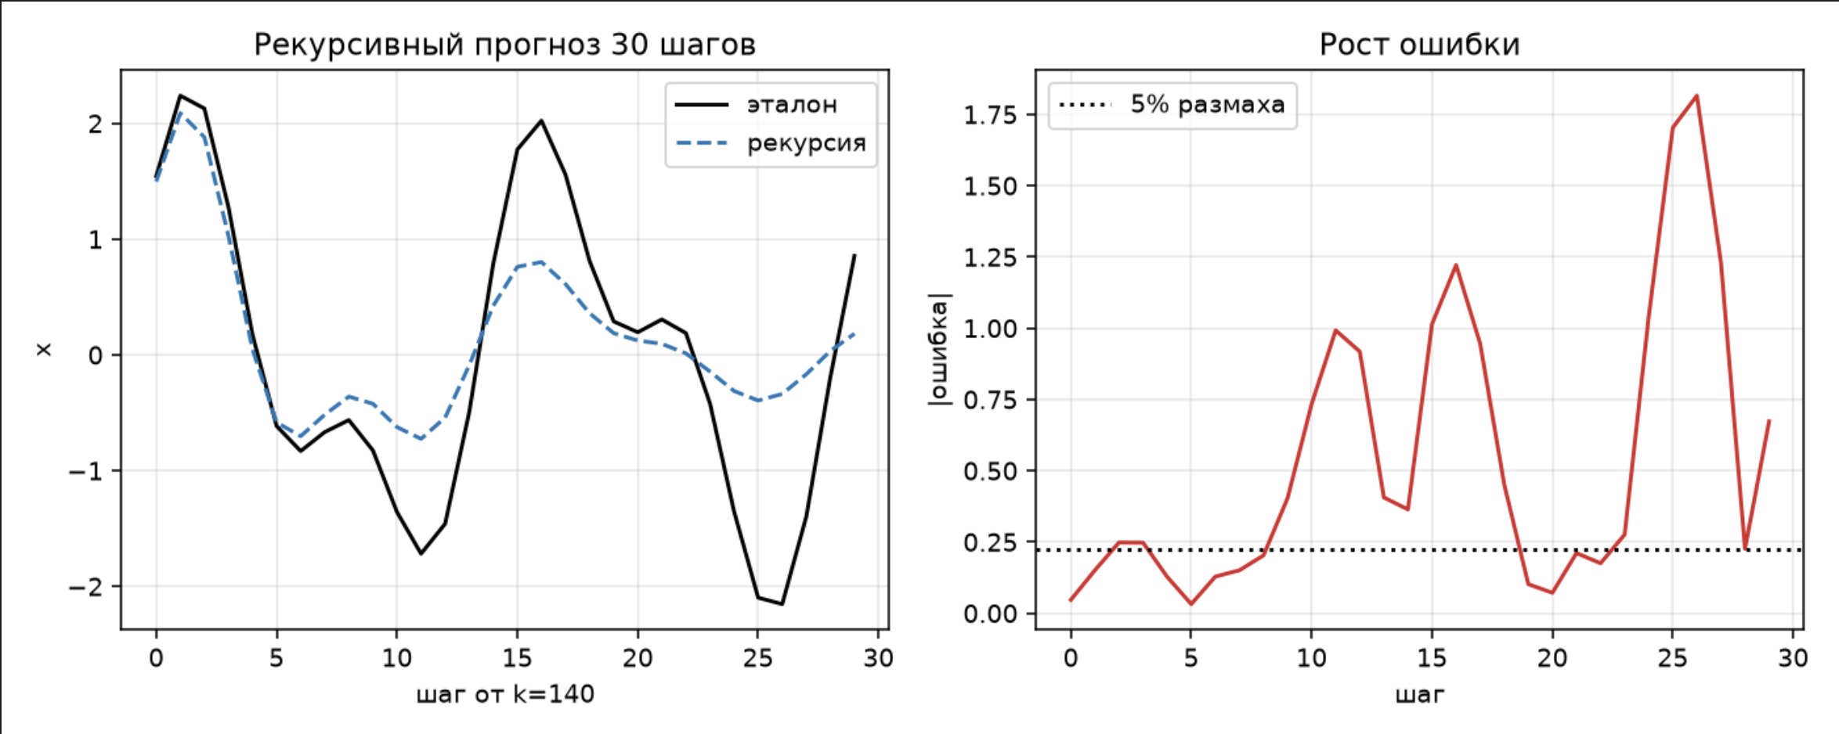

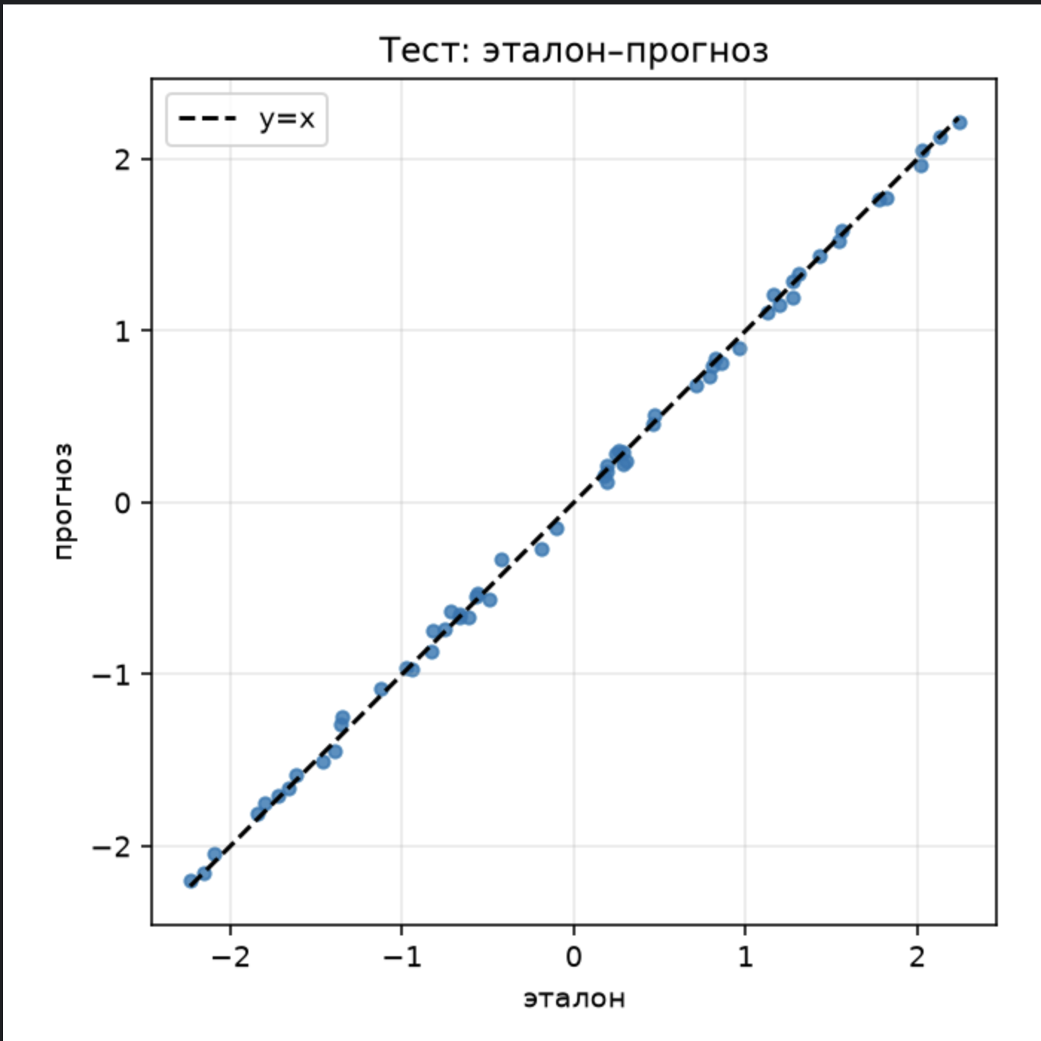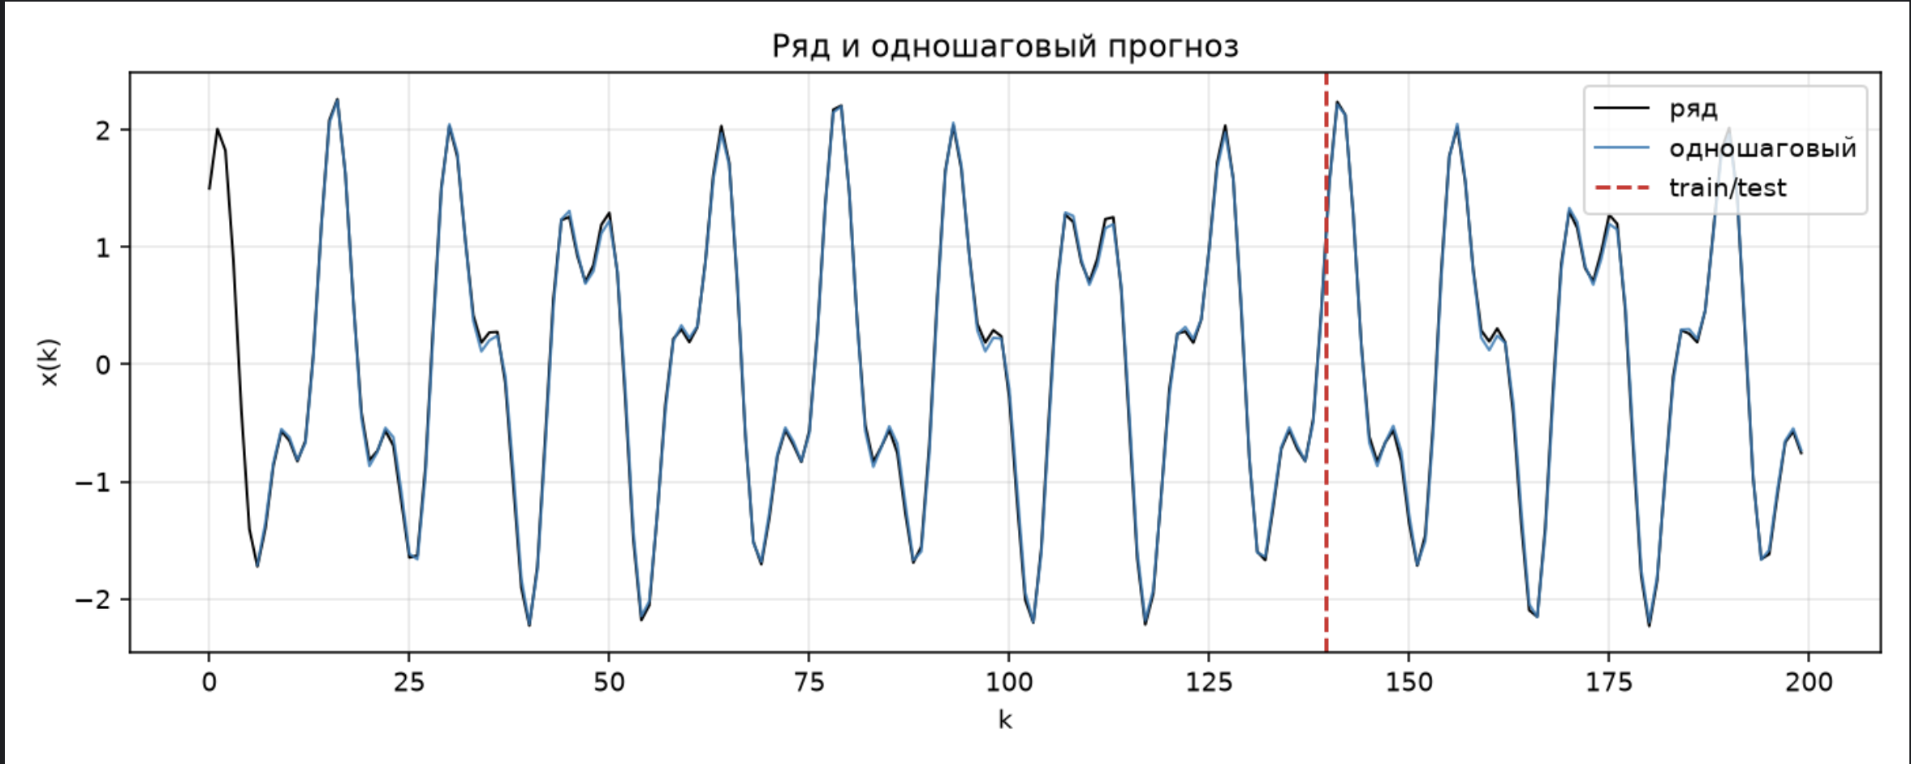

Ответы на вопросы

- p = 2 не доходит до Ee (5/5 fail, MAE ≈ 0.24): двух отсчётов мало, чтобы отличить две гармоники (состояние - две фазы, нужен лаг достаточной длины). С p = 4 ошибка уже 0.035 и дальше почти не падает (p = 6: 0.038, p = 12: 0.035). Слишком большое окно не даёт выигрыша: лишние лаги коррелированы, примеров чуть меньше, обучение не становится точнее, только быстрее по эпохам.

- Уже N = 1 решает задачу (MAE 0.038), сумма двух гармоник в окне отображается почти гладкой функцией. Больше нейронов чуть ускоряет сход (174 -> 106 эпох) и чуть снижает MAE (N = 10: 0.0366). Переобучения нет: на базе train MAE 0.0363 ≈ test 0.0379. Минимального N достаточно.

- Прогноз - регрессия в исходной шкале после denorm, цель не вероятность. Сигмоида зажала бы y в (0; 1). На ненормализованном ряде цели порядка ±2, сигмоида физически не выдаст -2, градиент в насыщении умрёт (как в ЛР №1–3 с числовыми классами без нормализации).

- Иначе шкала смотрит в будущее. На этих данных 1 тестовая точка вышла за [0; 1] на - 0.0008. Линейный выход экстраполирует. Если бы выход был сигмоидой, эта точка упёрлась бы в 0 и дала бы систематический срез минимумов.

- При p ≥ 4 и любом N из сетки - 0/5 срывов, разброс MAE сотые. Не дошли до Ee только все 5 запусков с p = 2: это не η и не N, а нехватка памяти окна. η = 0.08 на базе стабилен.

- Одношаговый MAE ≈ 0.04, рекурсия на 30 шагов MAE ≈ 0.54. Ошибка входит во вход следующего окна и растёт. 5% размаха пробивается уже на шаге 3. Пригодны 1-2 шага; дальше только форма колебаний, не амплитуда.

- Малый зазор train/test MAE говорит о хорошем обобщении: ряд детерминированный, test - продолжение тех же гармоник. Раняя остановка (Ee) уже есть. Уменьшать N незачем (N = 1 не хуже). Шум σ = 0.05 на train слегка улучшил test MAE (0.032 vs 0.038) - лёгкая регуляризация, переобучения и так почти не было.
Вывод: на основе многослойного персептрона p–N–1 решил задачу прогнозирования временного ряда. Научился формировать обучающую выборку методом скользящего окна, нормализовать данные, оценивать качество одношагового и многошагового прогноза и исследовал влияние размера окна p и числа нейронов скрытого слоя N на точность прогноза и скорость обучения.

